UNIVERSIDAD DE SAN CARLOS DE GUATEMALA

FACULTAD DE INGENIERÍA

ESTRUCTURA DE DATOS

CATEDRÁTICO: ING. WILLIAM ESTUARDO ESCOBAR ARGUETA

TUTOR ACADÉMICO: AYESER CRISTIÁN OXLAJ JUÁREZ



**MANUAL DE USUARIO**

**Proyecto1**

**Sistema de Control de Citas de Hospital**

NOMBRE COMPLETO: Fatima Maybeth Gramajo Paiz

CARNÉ: 202100086

SECCIÓN: F

GUATEMALA, 6 DE MARZO DEL 2,024

# ÍNDICE

**ÍNDICE 1**

**OBJETIVOS DEL SISTEMA 2**

GENERAL 2

ESPECÍFICOS 2

**INTRODUCCIÓN 3**

**INFORMACIÓN DEL SISTEMA 4**

**REQUISITOS DEL SISTEMA 5**

**FLUJO DE LAS FUNCIONALIDADES DEL SISTEMA 6**

# OBJETIVOS DEL SISTEMA

## GENERAL

El objetivo es la organización correcta de una organización, en este caso de un hospital que lleve el registro de doctores, paciente y productos.

## ESPECÍFICOS

* Objetivo 1: Saber la correcta categorización que tiene los datos para que puedan ser filtrados de forma eficiente.
* Objetivo 2: Saber como desarrollar los datos y de esa manera no interrumpa el flujo de actividades correspondientes a cada persona.

# 

# INTRODUCCIÓN

El manual de usuario tiene como objetivo dar a conocer a la persona las opciones y funciones que posee la aplicación, de esa manera la podrá usar correctamente y se podrá desenvolver en la misma.

La aplicación funciona de una forma sencilla para el usuario, en la que podrá crear un perfil como paciente y de esa manera tener un mejor control de información de sus citas y productos que necesita, siendo administrada la aplicación por un solo administrador que también regula las actividades de los doctores.

# INFORMACIÓN DEL SISTEMA

Inicia con la obtención de datos para iniciar sesión, en caso de no tener una cuenta se debe registrar para poder ingresar y se le asignara un Código después de llenar sus datos que será su usuario, en caso de ser administrador tendrá acceso a todos los datos como los de los doctores, los pacientes y los productos.

Los doctores solo tienen acceso a ver información ya que el administrador gestiona las citas.

Los pacientes pueden hacer pedidos de los productos disponibles y ver que doctor tiene a cargo su cita.

# REQUISITOS DEL SISTEMA

Para poder usar el sistema solo se requiere de acceso a

Una computadora

Tener NetBeans instalado ya que allí se desarrollo el programa

# FLUJO DE LAS FUNCIONALIDADES DEL SISTEMA

1. Ingreso a Netbeans y abrir el programa

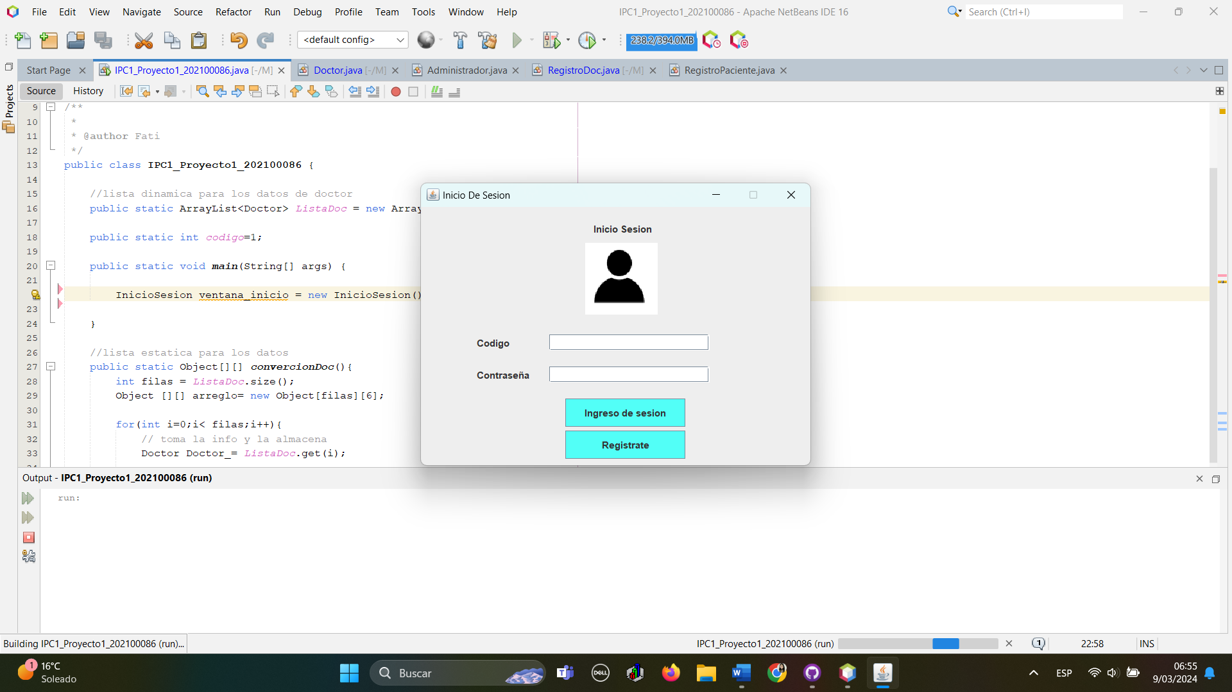

1. En caso de tener cuenta se ingresan los datos

1. Teniendo acceso a la información completa

1. En caso de no tener cuenta debe llenar los datos para poderse registrar

1. Seleccionar el botón registro para tener una cuenta

# 